在栈中预置 -1 作为一个“参照物”，并改变计算方式：当前索引 - 出栈后新的栈顶索引。

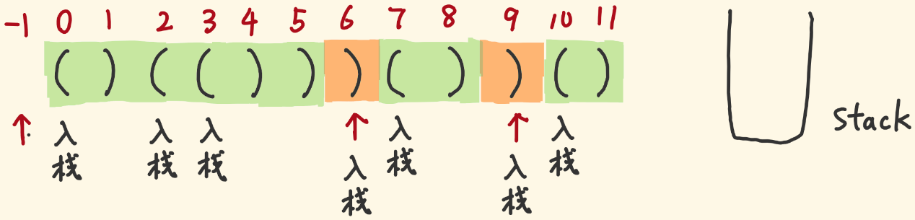当遍历到索引 5 的右括号，此时栈顶为 2，出栈，栈顶变为 -1，有效长度为 5 - (-1) = 6。如果像之前那样，5 找不到 -1 减。

当遍历到索引 6 的右括号，它不是需要入栈的左括号，又匹配不到左括号，怎么处理呢？

它后面可能也出现这么一段有效长度，它要成为 -1 那样的“参照物”。它之前出现的有效长度都求过了，-1 的使命已经完成了，要被替代。

所以我们照常让 -1 出栈。不同的是，此时栈空了，让索引 6 入栈当 “参照物”。

总结：两种索引会入栈

等待被匹配的左括号索引。

充当「参照物」的右括号索引。因为：当左括号匹配光时，栈需要留一个垫底的参照物，用于计算一段连续的有效长度。

作者：xiao_ben_zhu

链接：https://leetcode-cn.com/problems/longest-valid-parentheses/solution/shou-hua-tu-jie-zhan-de-xiang-xi-si-lu-by-hyj8/

来源：力扣（LeetCode）

著作权归作者所有。商业转载请联系作者获得授权，非商业转载请注明出处。